ЧĂВАШ РЕСПУБЛИКИ |  | ЧУВАШСКАЯ РЕСПУБЛИКА
ÇĚРПӲ  МУНИЦИПАЛЛĂ ОКРУГĔН  АДМИНИСТРАЦИЙĚ  ЙЫШĂНУ  2025 ç. чÿк уйӑхĕн 07-мӗшӗ 1469 №  Çěрпÿ хули |  | АДМИНИСТРАЦИЯ ЦИВИЛЬСКОГО МУНИЦИПАЛЬНОГО ОКРУГА  ПОСТАНОВЛЕНИЕ  07 ноября 2025 г. №1469  город Цивильск

Об установлении публичного сервитута для проезда местного населения через земельный участок с кадастровым номером 21:20:032001:143

В соответствии с п. 2, п. 3, пп. 1 п. 4 ст. 23 Земельного кодекса Российской Федерации, Уставом Цивильского муниципального округа Чувашской Республики и на основании претензий членов садоводческих некоммерческих товариществ «Стройиндустрия», «Вишенка», «Виктория» от 01.09.2025, 02.09.2025 администрация Цивильского муниципального округа Чувашской Республики

ПОСТАНОВЛЯЕТ:

1. Установить публичный сервитут для проезда местного населения без изъятия земельного участка на часть земельного участка с кадастровым номером 21:20:032001:143 общей площадью 198260 кв.м (площадь части 2429 кв.м), из земель сельскохозяйственного назначения, местоположением: Местоположение установлено относительно ориентира, расположенного в границах участка. Ориентир поле 1 почвозащитного севооборота. Почтовый адрес ориентира: Чувашская Республика - Чувашия, р-н Цивильский, с/пос. Второвурманкасинское, северо-западная часть кадастрового квартала 21:20:032001, с видом разрешенного использования: Ведение сельскохозяйственного производства.
2. Утвердить границы публичного сервитута в отношении части земельного участка с условным номером: 143:чзу1 в соответствии со схемой (приложение №1).
3. Установить срок публичного сервитута для проезда местного населения: бессрочно.
4. Направить копию настоящего постановления в Управление Федеральной службы государственной регистрации, кадастра и картографии по Чувашской Республике для внесения сведений о публичном сервитуте в Единый государственный реестр недвижимости.
5. Публичный сервитут считается установленным со дня внесения сведений о нем в Единый государственный реестр недвижимости.
6. Опубликовать настоящее постановление в «Вестнике Цивильского муниципального округа» и разместить на официальном сайте Цивильского муниципального округа Чувашской Республики.
7. Настоящее постановление вступает в силу после его опубликования (обнародования).
8. Контроль над исполнением настоящего постановления возложить на заместителя главы по вопросам сельского хозяйства, экономики и инвестиционной деятельности – начальника отдела сельского хозяйства и экологии.

Временно исполняющий полномочия
главы Цивильского муниципального округа Ю.В. Константинов

СОГЛАСОВАНО:

Зам. главы администрации по вопросам сельского хозяйства, экономики и инвестиционной деятельности - начальник отдела сельского хозяйства и экологии администрации Цивильского муниципального округа

________________________А.А. Васильева
«05 » ноября 2025 года

Главный специалист-эксперт сектора правового обеспечения администрации Цивильского муниципального округа

________________________Т.Н. Федорова
«05 ноября 2025 года

Начальник отдела земельных и имущественных отношений администрации Цивильского муниципального округа

______________________________Л.Л. Владимирова
«05» ноября 2025 года

Главный специалист-эксперт отдела земельных и имущественных отношений администрации Цивильского муниципального округа

______________________________С.В. Дмитриева
«05» ноября 2025 года

Приложение №1 к Постановлению от 07.11.2025 №1469

Схема расположения границ публичного сервитута на части земельного участка с кадастровым номером 21:20:032001:143
Условный номер образуемой части земельного участка :143:чзу1
Площадь земельного участка 2 429 м²
Обозначение характерных точек границ | Координаты, МСК-21, м  (указываются в случае подготовки схемы расположения земельного участка с использованием технологических и программных средств, в том числе размещенных на официальном сайте. Значения координат, полученные с  использованием указанных технологических и программных средств, указываются с округлением до 0,01 метра)
Обозначение характерных точек границ | X | Y
1 | 2 | 3
1 | 387 073,89 | 1 240 744,66
2 | 387 009,18 | 1 240 801,82
3 | 386 932,95 | 1 240 868,08
4 | 386 864,89 | 1 240 927,30
5 | 386 834,51 | 1 240 957,76
6 | 386 822,88 | 1 240 967,58
н7 | 386 822,36 | 1 240 959,82
н8 | 386 829,87 | 1 240 952,22
н9 | 386 875,02 | 1 240 908,99
н10 | 386 934,61 | 1 240 856,67
н11 | 387 073,14 | 1 240 736,26
н12 | 387 075,84 | 1 240 737,13
1 | 387 073,89 | 1 240 744,66

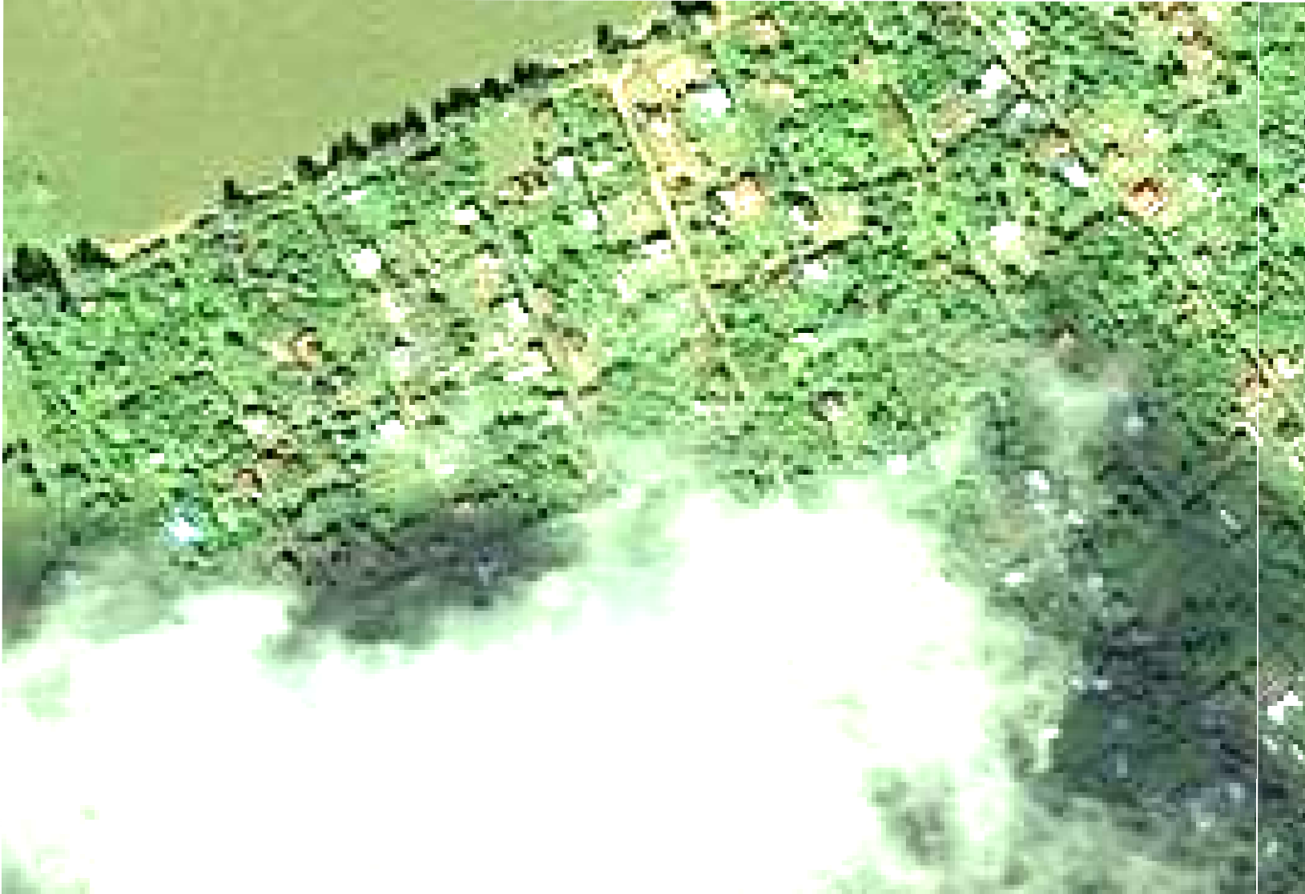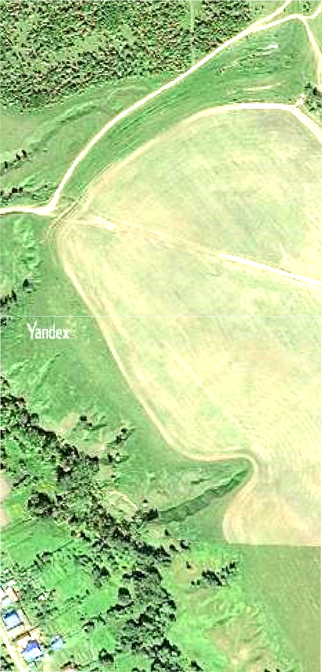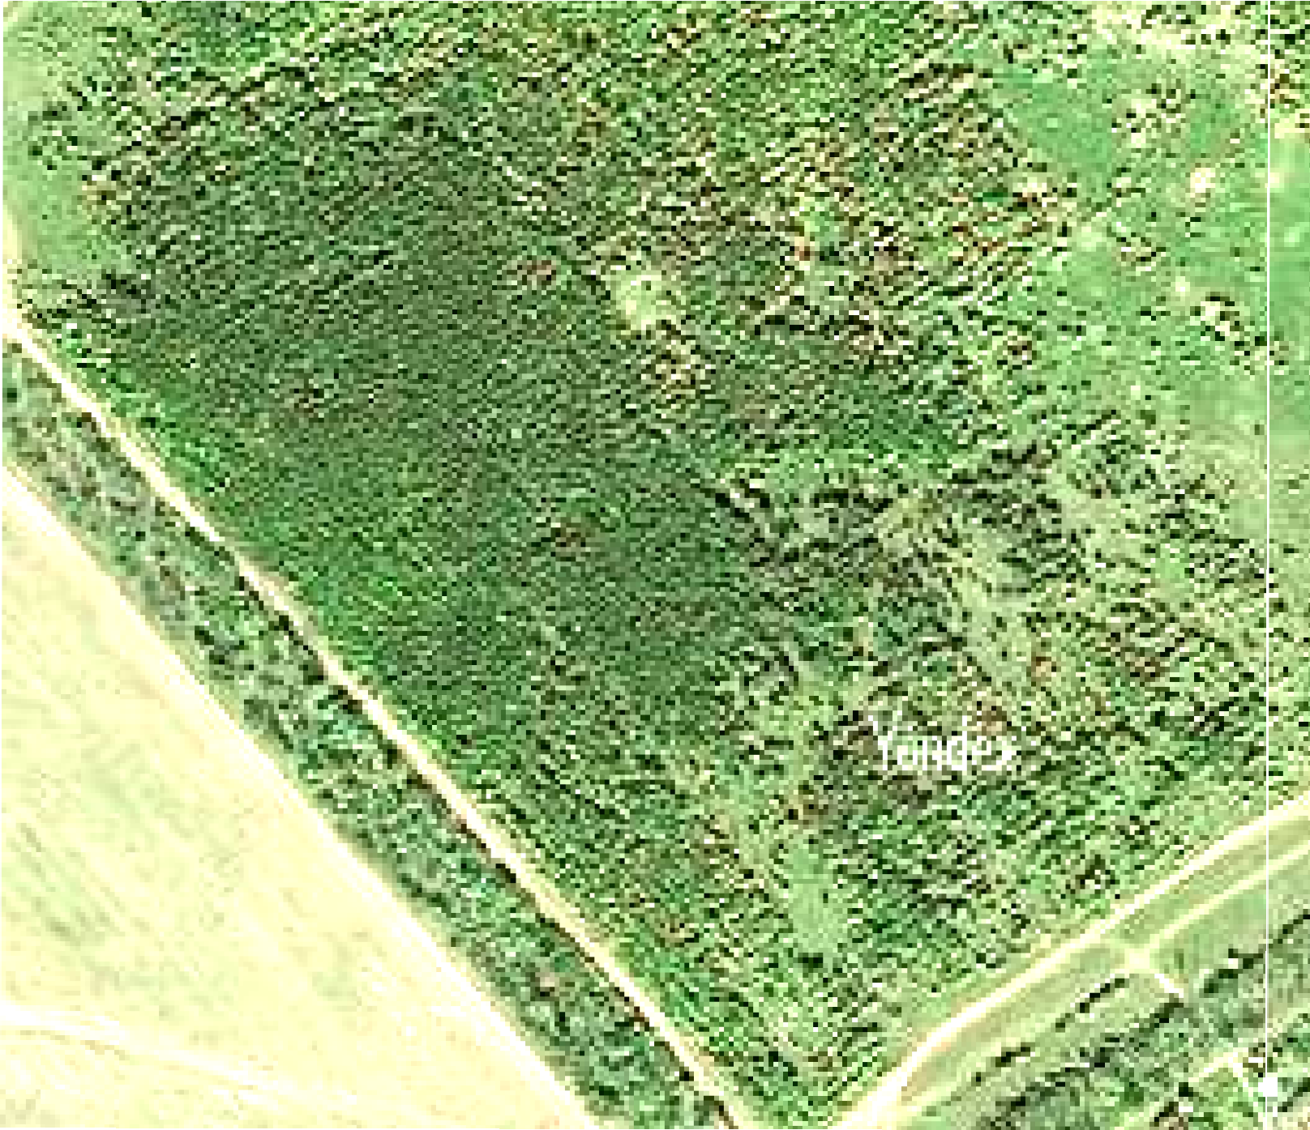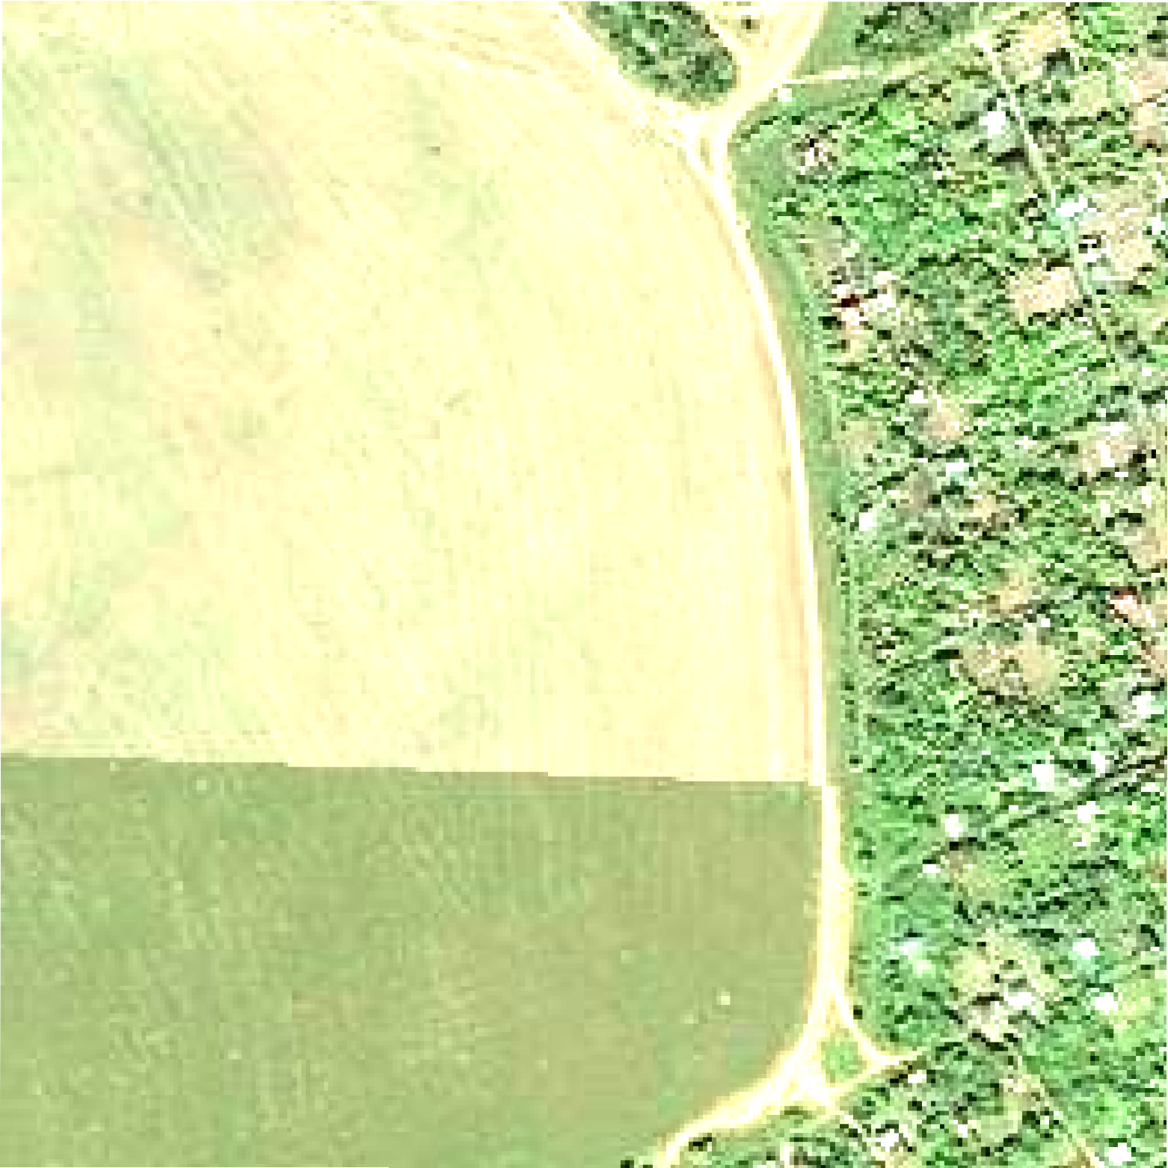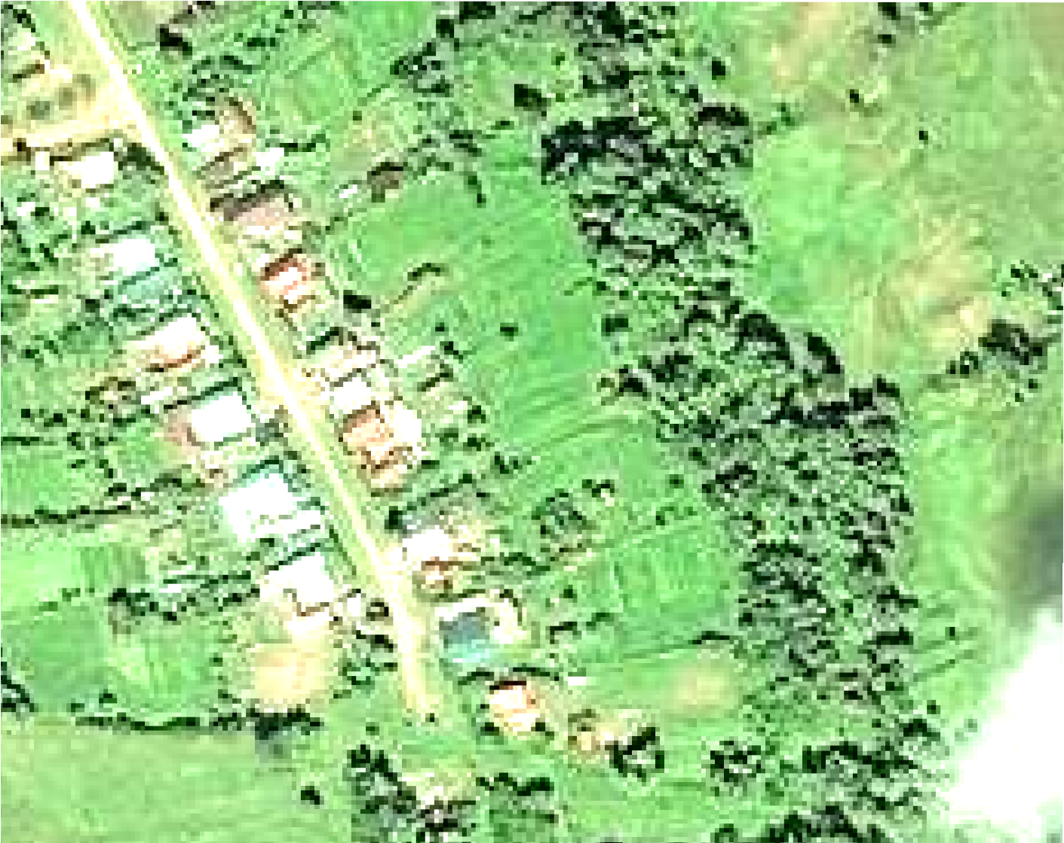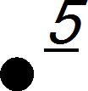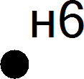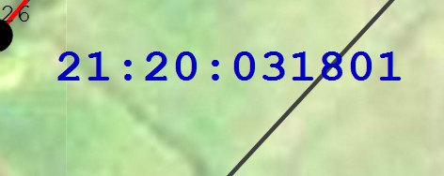

230

231

232

174

н12 1

229

228

227

226
2

224

225
21:20:032001

223

222

:143:чзу1

н10 3

21:20:032001:143

н9

221 4

220

219

5
н8
н7 6

182

218 :4

217

216

215

:1:41343

:7
183

213

214

184

:10

212

211

210

:14

209
:18

208

207

206
185

:28

205

Масштаб 1:2 500

186

187

204

203

191

190

189

188
:1

202

192

201

200

199

198

197

196
:5

:6

:7

193
:8

195 194

Условные обозначения:
- Прекращающая существование точка, сведения о которой позволяют однозначно определить ее местоположение
- Существующая часть границы, имеющиеся в ГКН сведения о которой достаточны для определения ее местоположения

- Образуемая точка, сведения о которой позволяют однозначно определить ее местоположение
- Вновь образованная часть границы, сведения о которой достаточны для определения ее местоположения

  - Граница кадастрового квартала - Номер кадастрового квартала

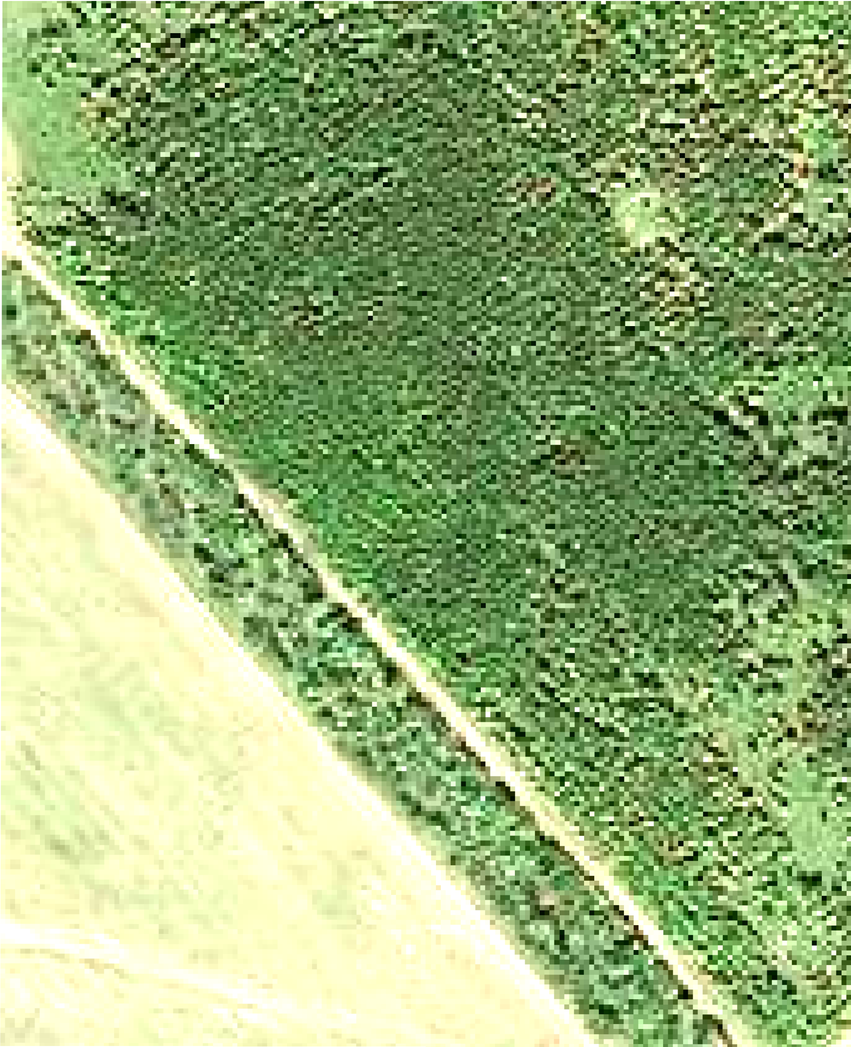

н12 1

2

21:20:032001

:143:чзу1

н10 3

21:20:032001:143

н9

4

5
н8
н7 6

182

:1:41343

183
Масштаб 1:1 500

